ANEXO II

- Tabelas de Tolerâncias para fabricação de perfis soldados
- TABELAS DE TOLERÂNCIAS PARA FABRICAÇÃO – PERFIL COMPOSTO

VERIFICAÇÃO | TOLERÂNCIA | CROQUIS
1 – COMPRIMENTO  Podem ser adotadas outras tolerâncias na pré-fabricação.  Devem ser registrados nos desenhos e sempre inferiores aos valores destas tabelas. | + / - 0,1% Cnom  + 10 mm  Destes valores usar o que for menor.  Cnom = Comprimento  Nominal | 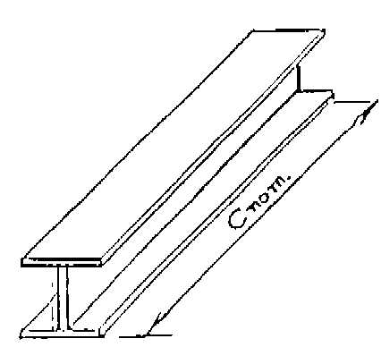
2 – LARGURA DOS FLANGES | + / - 2,0 mm  Bnom = Largura Nominal | 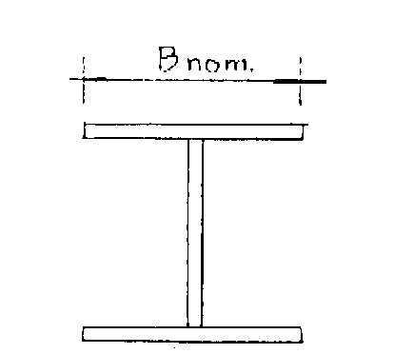
3 – ALTURA NO EIXO DO PERFIL | h ≤ 600 mm = ± 2 mm  600 mm < h ≤ 1800 mm = ± 3 mm  h > 1800 mm = ± 4 mm  H nom = Altura Nominal | 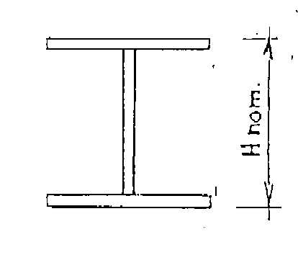
4 – INCLINAÇÃO DOS FLANGES (FALTA DE PARALELISMO DAS ABAS) | + / - 0,5%  K1, K2  B nominal  Destes valores usar o que for menor, onde K1+K2 não ultrapasse a 4 mm. | 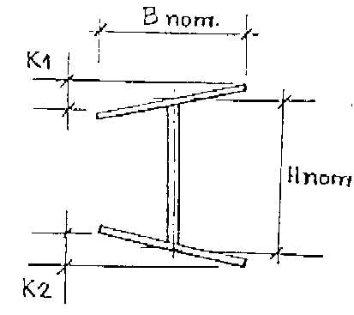

VERIFICAÇÃO | TOLERÂNCIA | CROQUIS
5 – ROTAÇÃO DOS FLANGES | + / - 1% Bnom/2  C1, C2, C3. C4  + 2 mm (MAX)  Destes valores usar o que for menor. | 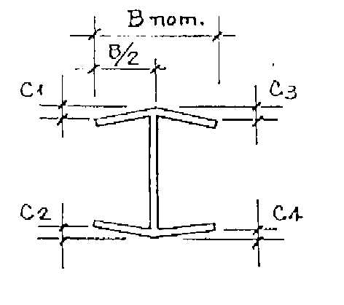
6 – EXCENTRICIDADE DOS FLANGES EM RELAÇÃO À LINHA DE CENTRO | + / - 0,1% Bnom  E  + 3 mm (MAX)  Destes valores usar o que for menor. | 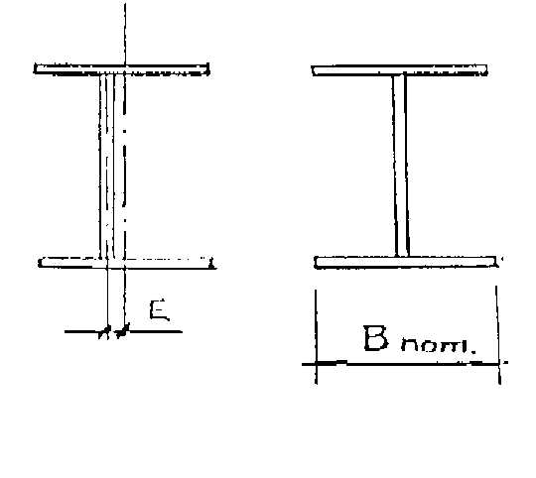
7 – INCLINAÇÃO DA ALMA | + / - 0,5% Hnom  T  + 10 mm (MAX)  Destes valores usar o que for menor. | 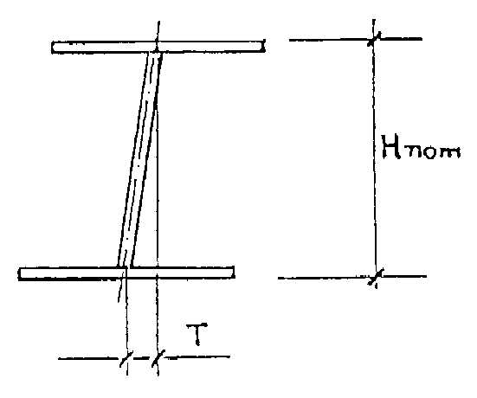
8 – FLECHA LATERAL DA ALMA (FLAMBAGEM) | + / - 1 % Hnom  FA  + 5 mm (MAX)  Destes valores usar o que for menor. | 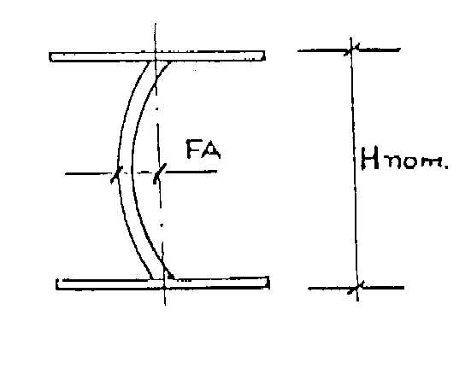

VERIFICAÇÃO | TOLERÂNCIA | CROQUIS
9 – FLECHA LATERAL (SWEEP) | + / - 0,1% Cnom  Fh  + 12mm (MAX)  Destes valores usar o que for  menor.
10– FLECHA VERTICAL | + / - 0,1% Cnom  Fv  + 5 mm (MAX)  Destes valores usar o que for menor.
11– ESQUADRO DAS EXTREMIDADES  11.1 Esquadro dos Flanges  11.2 Esquadro da Alma | E1 < ou = 0,010mm / mm de  Hnom ou Bnom  E2 < ou = 0,010mm / mm de  Hnom ou Bnom  Para E1 ou E2  Máximo = 4 mm | 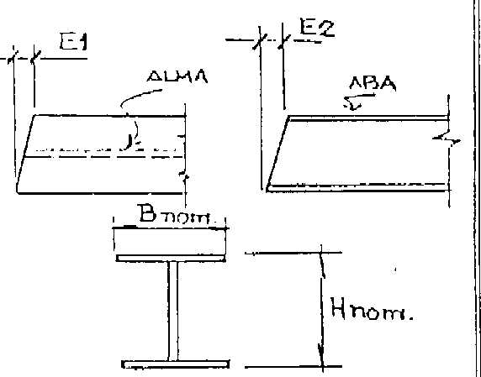
12– ARQUEAMENTO EM REFORÇADORES INTERMEDIÁRIOS | fN < ou = 5 mm  Transversais em Perfis  fN = + / - 0,001 h  Longitudinais em Perfis  fN = + / - 0,001 Lo  Destes valores usar o que for menor. | 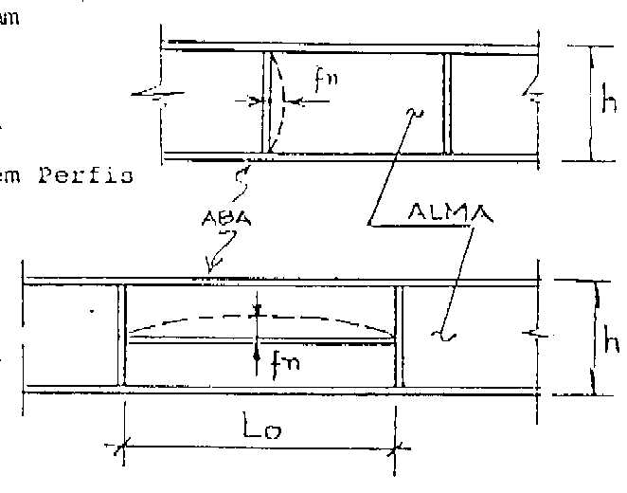
VERIFICAÇÃO | TOLERÂNCIA | CROQUIS
13 – ROTAÇÃO DOS REFORÇOS  EM PERFIS | R = + / - 0,5% b  3 mm (MAX) | 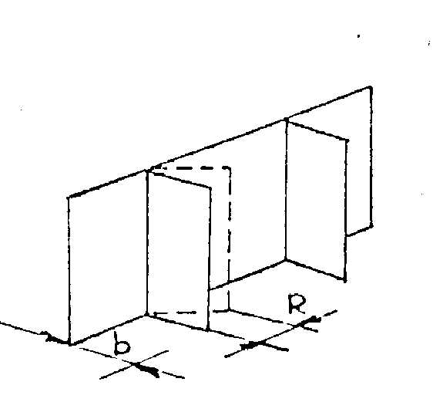
14 – DESVIO DE POSIÇÃO DE  REFORÇOS EM PERFIS | V = + / - 0,1% Lo  Máx = 5 mm  O que for menor.  Obs: Não pode ser cumulativo. | 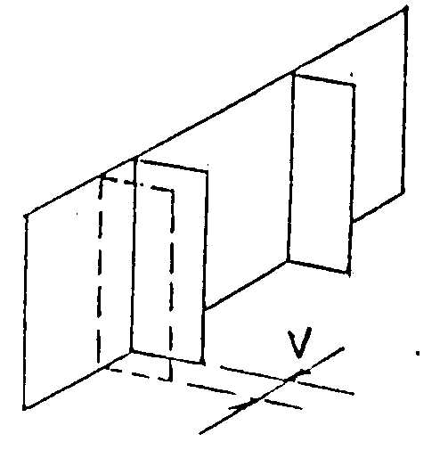  Lo  Lo
15 – DESALINHAMENTO DE  JUNTAS CRUCIFORMES | t  D < ou = 4  4mm (MAX)  t = Espessura mais fina das chapas não contínuas. | 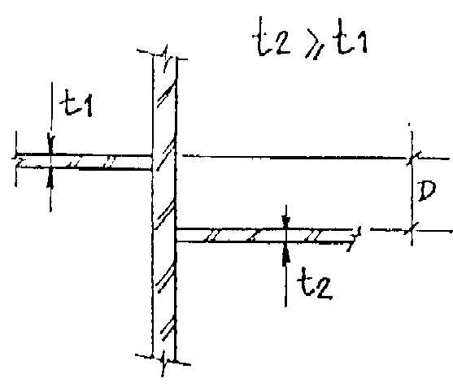
16 – DESALINHAMENTO DE  JUNTAS “DE TOPO” EM  PERFIS COMPOSTOS | 10%  a < ou =  3,0mm  t = Espessura chapa mais fina. | 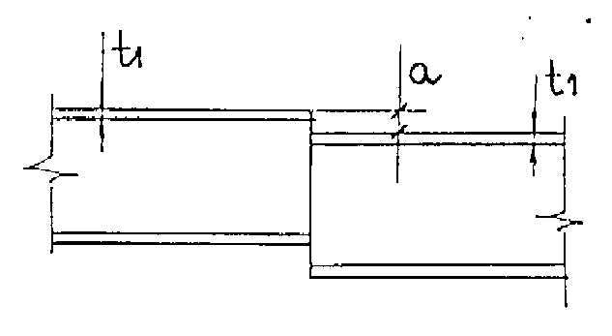
VERIFICAÇÃO |  | TOLERÂNCIA |  | CROQUIS
17– CONCORDÂNCIA DE PERFIS | 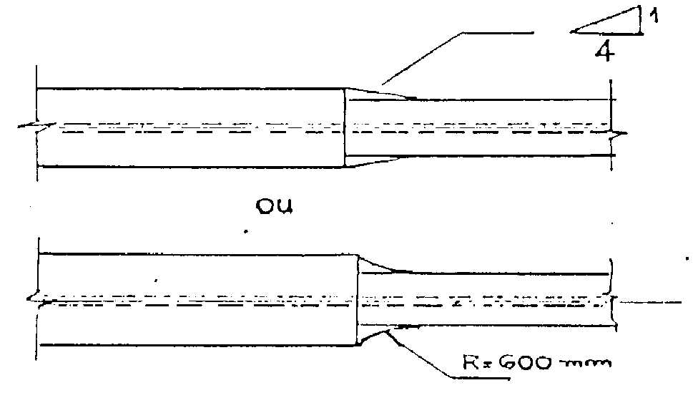
18 - NIVELAMENTO | MÁX. 5 mm |  | PARA QUALQUER PLANO.
19 - ESQUADRO | 0,1 % para quaisquer diagonal  MAX = 10 mm |  | D2  D1

